# JCC Eindopdracht

## Week 5

**Luud van Keulen**

**Maxime de Lange**

Voor onze eindopdracht hebben we gebruik gemaakt van JavaFX, persistentie en recursie.

Voor onze JavaFX hebben we gebruik gemaakt van de SceneBuilder. Voor onze persistentie hebben we gebruik gemaakt van een MySQL database en bij de recursie maken we gebruik van een stamboom.

In dit document komen een aantal afbeeldingen van de JCC eindopdracht.

**JavaFX GUI:**

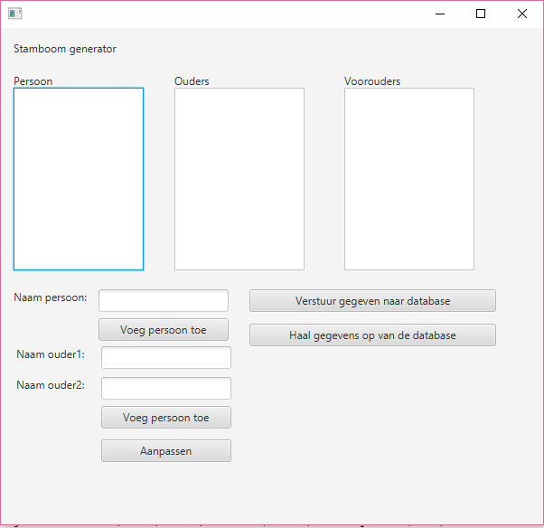

**Recursie:**

Om de ouders op te vragen van een persoon.

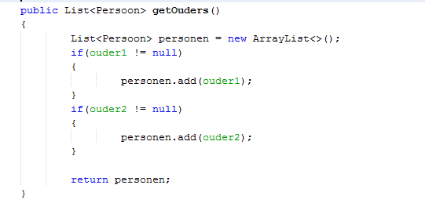

Om de ouders op te vragen van de voorgaande (aangemaakte) ouders.

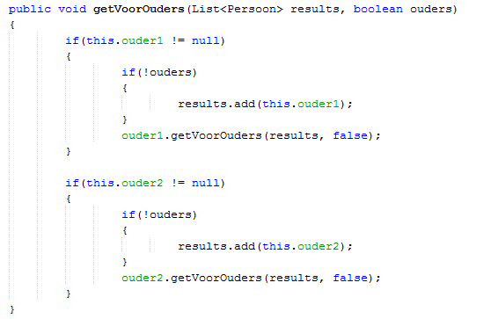

**MySQL database:**

Data wegschrijven naar de database.

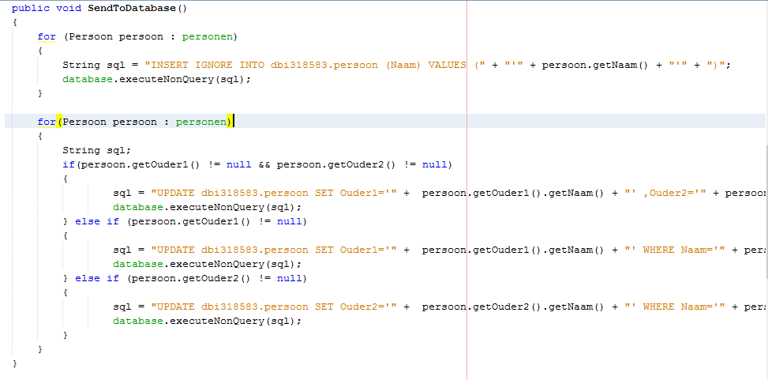

Data ophalen van de database.

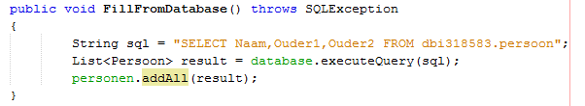

Hieronder het algoritme om ervoor te zorgen dat alle waardes aan de juiste personen worden gekoppeld.

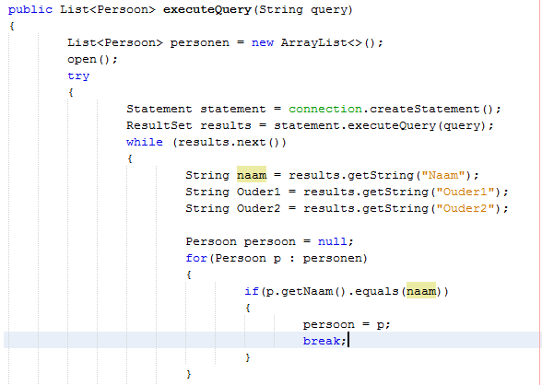

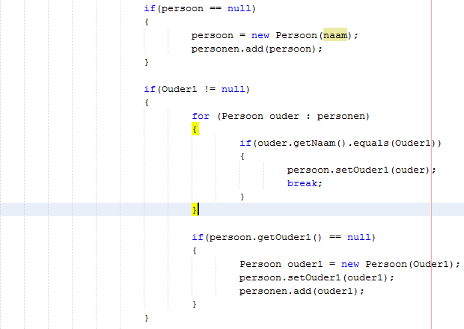

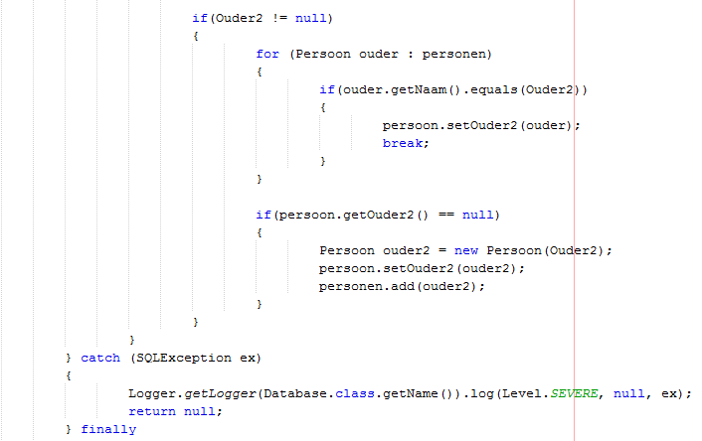

Resultaat van het ophalen van de gegevens uit de database.

